Ofício Vereador Nº 1058/2022

São Roque, 29 de março de 2022.

Prezada Senhora,

Venho, por meio deste, cordialmente solicitar a colocação de uma luminária em substituição a que quebrou, na Rua Matias de Albuquerque, nº 72, Bairro Paisagem Colonial (foto anexa).
Há alguns dias, ocorreu um acidente no local, o qual danificou totalmente a luminária que existia no poste e que até o momento não foi recolocada. Em contato realizado anteriormente com à CPFL, esta nos informou que quando a luminária existente fica totalmente danificada a Prefeitura precisa disponibilizar uma nova para ser instalada.
Portanto, pede-se a substituição da luminária visando evitar novos acidentes e também para minimizar possível atuação de criminosos que podem se aproveitar da falta de iluminação para agirem.

Atenciosamente,

Rogério Jean da Silva
(Cabo Jean)
Vereador

À
Ilustríssima Senhora
JULIANA CALDEVILLA
MD. Diretora do Departamento de Planejamento e Meio Ambiente da Prefeitura Municipal da Estância Turística de São Roque – SP

PROTOCOLO Nº CETSR 29/03/2022 - 14:03 4298/2022/CD/AH
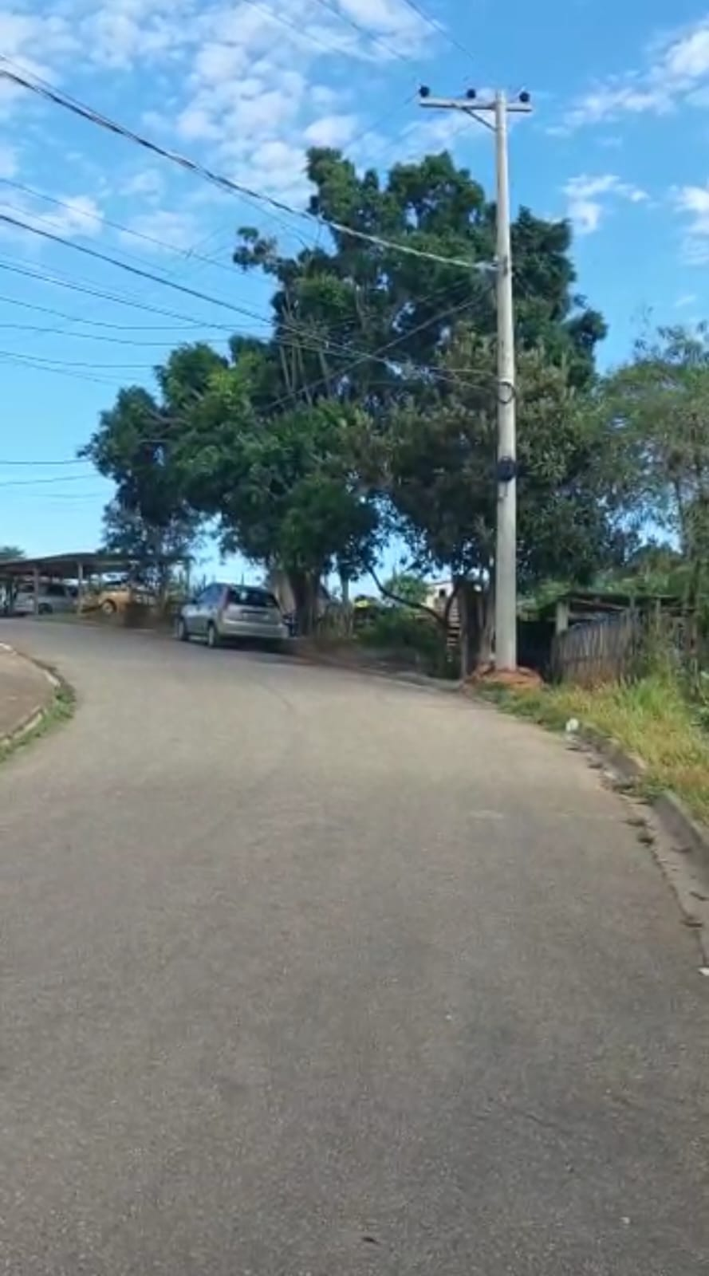
PROTOCOLO Nº CETSR 29/03/2022 - 14:03 4298/2022/AH

